СОГЛАСОВАНО  Заместитель начальника  1077 ВП МО РФ  А.В. Томилов  «___» ______________2014 г. | «___» ______________2014 г.

ПРОГРАММНО-МАТЕМАТИЧЕСКОЕ ОБЕСПЕЧЕНИЕ
СИНХРОНИЗАЦИИ ИЗДЕЛИЯ «***»
Руководство оператора
ЛИСТ УТВЕРЖДЕНИЯ
ЛУ

СОГЛАСОВАНО:
. Жидков
«___» ____________ 2014 г.

2022
Литера
УТВЕРЖДЕН
ЛУ

ПРОГРАММНО-МАТЕМАТИЧЕСКОЕ ОБЕСПЕЧЕНИЕ
СИНХРОНИЗАЦИИ ИЗДЕЛИЯ «***»
Руководство оператора
Листов 17
4
2022
Литера
СОДЕРЖАНИЕ
1. | Назначение программы……………………………………………… | 4
2. | Условия выполнения программы..………………………………….. | 5
3. | Выполнение программы ……….…………………………………… | 6
4. | Сообщения оператору…………………………………….………….. | 15

1. НАЗНАЧЕНИЕ ПРОГРАММЫ
  - Программно-математическое обеспечение синхронизации изделия «***» предназначено для приема сигналов точного времени от системы единого времени и корректировки в соответствии с ними системного времени компьютера.
ПМО обеспечивает:
- Возможность автоматического включения/выключения синхронизации изделия «***» при загрузке программы;
- интерфейс оператора «***» по настройке и контролю за работой ПМО;
- возможность ведения журнала результатов работы ПМО.
1.2. Для обеспечения функционирования ПМО на IBM-совместимом компьютере должны быть выполнены следующие условия:
- установлена операционная система Windows версии XP, 7, 10;
- подключен в соответствии с 467100.182 РЭ модуль ТА1-USB;
- установлен драйвер модуля ТА1-USB;
- модуль ТА1-USB подключен к линии передачи данных (ЛПИ) от системы единого времени «Гном-2М» (СЕВ) в соответствии с Протоколом информационно-технического взаимодействия по последовательному коду времени.

- УСЛОВИЯ ВЫПОЛНЕНИЯ ПРОГРАММЫ
2.1. Для обеспечения функционирования ПМО на IBM-совместимом компьютере должны быть выполнены следующие условия:
- установлена операционная система Windows версии XP, 7, 10;
- в работе службы времени Windows отключена синхронизация;
- подключен в соответствии с 467100.182 РЭ модуль ТА1-USB производства АО «ЭК Элкус»;
- установлен драйвер модуля ТА1-USB;
- модуль ТА1-USB подключен к линии передачи данных (ЛПИ) от системы единого времени «Гном-2М» (СЕВ) в соответствии с Протоколом информационно-технического взаимодействия по последовательному коду времени;
- скопирован на жесткий диск каталог с файлами ПМО;
- ПМО должно запускаться с правами администратора.

- ВЫПОЛНЕНИЕ ПРОГРАММЫ
3.1. Для выполнения программы необходимо:
- подключить к порту USB компьютера модуль TA-USB;
- подключить модуль TA-USB к линии передачи информации (ЛПИ) – сигналов точного времени изделия «Гном-2М» (СЕВ);
- включить компьютер и дождаться загрузки операционной системы. Если ПМО не включено в состав автоматически запускаемых задач, открыть каталог с файлами ПМО и запустить на исполнение с правами администратора файл sev.exe.
3.2. На экране монитора появится окно, изображенное на рис. 1.
Вид окна ПМО при отключенном процессе синхронизации

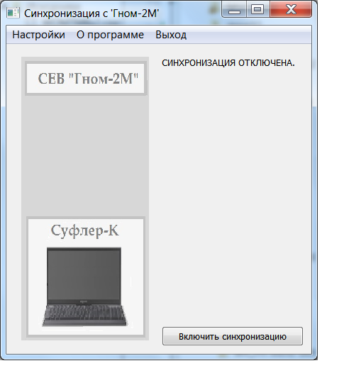
Рис. 1
Для изменения настроек работы ПМО предназначен пункт меню «Настройки», для отображения краткого описания работы ПМО, возможных неисправностей и т.п., предназначен пункт меню «О программе», пункт меню «Выход» предназначен для завершения работы ПМО.

3.3. Для запуска процесса синхронизации необходимо нажать на кнопку «Включить синхронизацию». Если нет исправностей и изделие «Гном-2М» работает в штатном режиме, то окно ПМО примет вид, изображенный на рис. 2.
Вид окна ПМО при норме процесса синхронизации
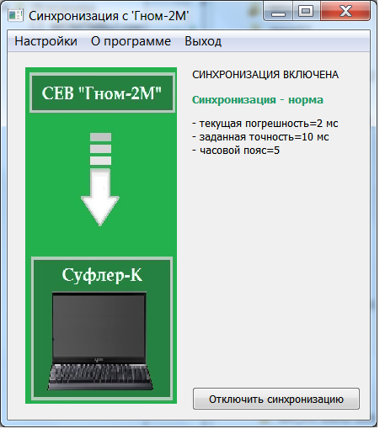

Рис. 2
В окне ПМО отображаются:
- диагностические сообщения,
- текущая погрешность синхронизации, вычисляемая как разность между временем, полученным от СЕВ, и собственным временем компьютера на момент синхронизации;
- заданная при настройке ПМО точность синхронизации – максимальное отклонение времени компьютера от времени СЕВ;
- заданный при настройке (или в пакетах СЕВ) часовой пояс.
3.4. В процессе работы ПМО могут возникать неисправности. В таком случае в окне ПМО отображается информация о виде неисправности и способе ее устранения.
а) Если в ЛПИ отсутствуют сигналы точного времени, окно ПМО примет вид, отображенный на рис. 3. В этом случае необходимо проверить правильность подключения модуля TA-USB к ЛПИ.
Вид окна ПМО при отсутствии сигналов в ЛПИ

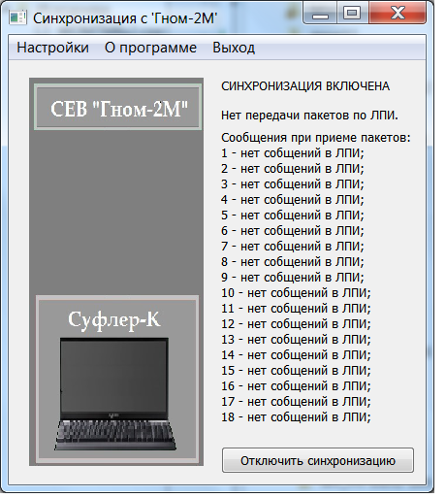
Рис. 3
б) Если ПМО запущено без прав администратора, то установка времени компьютера в соответствии с сигналами СЕВ невозможна. В этом случае окно ПМО примет вид, изображенный на рис. 4.
Для устранения этой неисправности необходимо:
- прекратить работу ПМО, выбрав пункт меню «Выход»;
- запустить на исполнение с правами администратора файл sev.exe.

Вид окна ПМО при отсутствии прав администратора
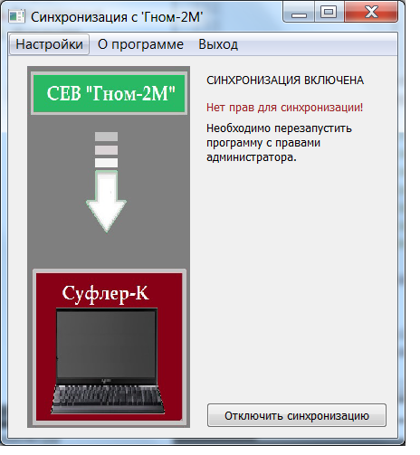
Рис. 4
в) Если в процессе работы ПМО модуль TA-USB не отвечает, то окно ПМО примет вид, изображенный на рис. 5.
В этом случае необходимо проверить правильность и надежность подключения модуля TA-USB к компьютеру. Для этого следует:
- нажать кнопку «Отключить синхронизацию»;
- отсоединить и вновь состыковать USB-провод с соединителями ПЭВМ и
модуля TA-USB;
- запустить синхронизацию, нажав кнопку «Включить синхронизацию».

Вид окна ПМО при отключенном модуле TA-USB

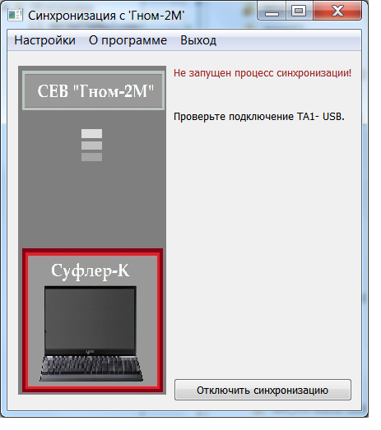
Рис. 5
г) Если информация, поступающая от СЕВ недостоверна (в пакете сигналов точного времени, поступающих от СЕВ бит достоверности равен 0), то окно ПМО примет вид, изображенный на рис. 6.

Вид окна ПМО при недостоверной информации СЕВ
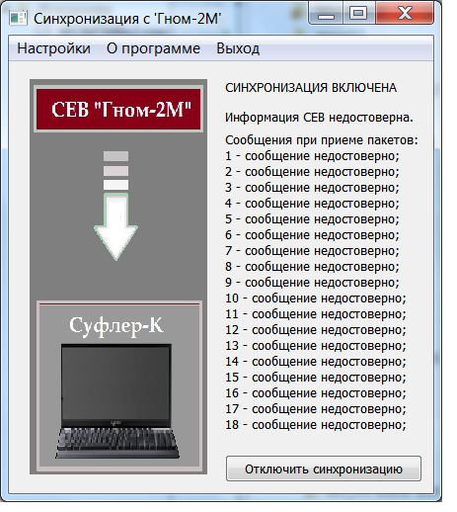
Рис. 6
д) Если формат пакетов, поступающих от СЕВ по своему формату не соответствует Протоколу информационно-технического взаимодействия по последовательному коду времени, то окно ПМО примет вид, изображенный на рис. 7. Сообщения о неверном формате передачи пакетов или недостоверности информации СЕВ не являются признаками неисправности изделия «***».

Вид окна ПМО при неверном формате информации СЕВ
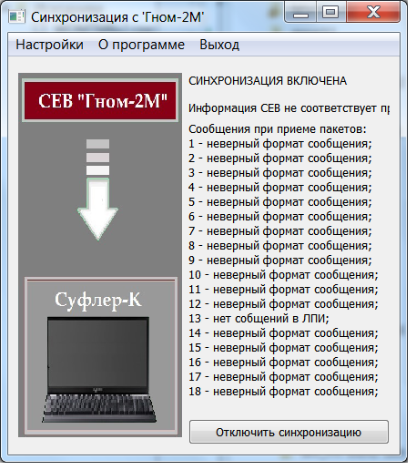
Рис. 7

3.5. Для изменения настроек ПМО следует выбрать пункт меню «Настройки». Откроется окно отображения текущих настроек (рис. 8). Для изменения настроек необходимо ввести нужные данные и нажать кнопку «Применить». Для выхода без сохранения изменений следует нажать «Выход».
Окно настроек ПМО
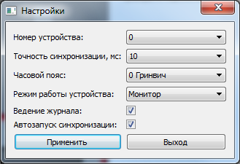
Рис. 8
Номер устройства, отличный от 0, следует указывать, если на компьютере установлено несколько устройств ТА и ЛПИ подключено к ненулевому устройству. Точность синхронизации можно установить в диапазоне от 10 до 100 миллисекунд. Часовой пояс устанавливается
в диапазоне от -11 до 12. При выборе из списка значений «СЕВ» пояс вычисляется по поясному времени СЕВ.
Режим работы устройства может быть изменен на «Оконечное устройство» в случае, если модуль ТА-USB не поддерживает работу в режиме «Монитор» (старые версии модуля ТА-USB).
При установленном флаге «Ведение журнала» текущие время и полученные значения погрешности синхронизации в текстовом формате сохраняются в файле журнала создается в каталоге программы, имя файла имеет формат:
- logsev_ггггммдд-ччммсс, где
- ггггммдд- дата старта синхронизации (гггг-год, мм-месяц, дд-день);
- ччммсс- время старта синхронизации (чч-часы, мм-минуты,
сс-секунды).
При установленном флаге «Автозапуск синхронизации» процесс синхронизации автоматически запускается сразу после загрузки программы, окно изображенное на рисунке 1, в этом случае не выводится.
ВНИМАНИЕ! ПРИ УСТАНОВЛЕННОМ ФЛАГЕ «ВЕДЕНИЕ ЖУРНАЛА» СЛЕДУЕТ ПЕРИОДИЧЕСКИ УДАЛЯТЬ НЕНУЖНЫЕ ФАЙЛЫ ЖУРНАЛОВ!
3.6. При запуске ПМО создает в области уведомлений рабочего стола (в трее) собственную иконку. В зависимости от состояния процесса синхронизации иконка может принимать вид:
- процесс синхронизации идет успешно;
- синхронизация отключена оператором;
- ошибка синхронизации.
При щелчке правой кнопки мыши на иконке открывается меню, состоящее из двух пунктов:
- пункт «Показать/Скрыть окно» сворачивает в трей развернутое главное окно ПМО и разворачивает свернутое;
- пункт «Завершить программу» прекращает выполнение ПМО.
ВНИМАНИЕ! ЩЕЛЧОК МЫШИ ПО СТАНДАРТНОЙ КНОПКЕ В ВЕРХНЕЙ ПРАВОЙ ЧАСТИ ОКНА СВОРАЧИВАЕТ ОКНО В ТРЕЙ, ПРОГРАММА ПРИ ЭТОМ ПРОДОЛЖАЕТ ВЫПОЛНЯТЬСЯ!
Для завершения работы ПМО следует выбрать пункт «Выход» в главном меню, либо пункт «Завершить программу» в меню, всплывающем над иконкой программы при щелчке правой кнопкой мыши по ней.
СООБЩЕНИЯ ОПЕРАТОРУ
  - В процессе работы ПМО выдает диагностические сообщения оператору и текстовые рекомендации для устранения неисправностей в случае их возникновения (рис. 1-7).
  - Подробную информацию о ПМО, его настройках и возможных неисправностях оператор может получить во время работы ПМО, выбрав пункт меню «О программе».
ЛИСТ СОГЛАСОВАНИЯ
Отдел | Фамилия | Подпись | Дата
Лист регистрации изменений
Изм.
Номера листов (страниц)
изменен
ных
заменен-
ных
новых
аннули-
рованных
Всего
листов
(страниц)
в докум.
№
докум.
Дата
Подп.
Входящий № сопроводи-тельного до-
кум. и дата

